**ОЦЕНОЧНЫЕ МАТЕРИАЛЫ**

**Тема 1. Общие понятия о топографо-геодезических и маркшейдерских работах при содержании и строительстве железнодорожного пути и искусственных сооружений.**

1. Какие работы относятся к топографо-геодезическим и маркшейдерским?
2. Какие нормативные документы актуальны в области топографо-геодезических и маркшейдерских работах?
3. Виды геодезических измерительных работ, выполняемые для проведения топографо-геодезических и маркшейдерских работ.
4. Что в геодезии называют съемкой?
5. Что такое абрис местности?
6. Геодезические работы при строительстве железных дорог.
7. Какие геодезические работы называются разбивочными?
8. Детальная разбивка железнодорожных кривых.
9. Разбивка вертикальных кривых.
10. Разбивка стрелочного перевода, примыкания пути, съездов и стрелочных улиц.
11. Геодезические работы при строительстве вторых путей.
12. Геодезические работы при ремонтах пути.

**Тема 2. Инструменты и принадлежности в комплекте геодезиста. Правила пользования измерительными приборами. Поверки инструментов. Сервисное обслуживание геодезических приборов.**

1. Разделение приборов по назначениям.
2. Единицы измерения в геодезии.
3. Поверки электронного теодолита.
4. Поверки электронного нивелира
5. Поверки электронного тахеометра
6. Электронные инструменты для нивелирования профиля трассы
7. Приборы для определения положения точек в горизонтальной и вертикальной плоскости, в пространстве.
8. Комплект спутникового оборудования для геодезических работ.
9. Перечислите инструменты для построения наклонной и горизонтальной плоскости.
10. Приборы для камеральной обработки результатов измерений.
11. Основное вспомогательное оборудование при выполнении

геодезических работ

1. Классификация погрешностей (ошибок), возможных при геодезических измерениях. Расчет точности и выбор методики измерений.
2. Подбор прибора геодезических измерений по заданной точности.
3. Вспомогательные инструменты геодезиста.
4. Организации, где производится сервисное обслуживание геодезических приборов.
5. Какие поверки инструментов можно выполнить самостоятельно?

**Тема 3. Тахеометрическая съемка. Нивелирные работы. ГНССсъемка.**

1. Состав работ при выполнении тахеометрической съемки.
2. Что такое топографический план?
3. Какие работы выполняются при подготовительных, основных и камеральных работ тахеометрической съемки?
4. Что такое карта? В чем её сходство и различие с планом?
5. Что такое масштаб и как он выражается?
6. Участие в промерах при съемке подземных коммуникаций;
7. В чем сущность прямых и обратных геодезических задач?
8. Что называется горизонтальным углом?
9. Как устроена сетка нитей, где она находится?
10. Что называют высотой сечения рельефа?
11. Что подразумевается под названием «станция»?
12. Что такое нивелирование?
13. Какие существуют методы нивелирования?
14. В чем сущность геометрического нивелирования?
15. В чем преимущество нивелирования из середины?
16. Что называется горизонтальным углом?
17. Какое различие между высотой и горизонтом инструмента?
18. Как определить направление склона рельефа?
19. Системы местоопределения (позиционирования): ГЛОНАСС, GPS.

**Тема 4. Государственная геодезическая сеть. Создание планово-высотного обоснования.**

1. Какие бывают виды государственной геодезической сети?
2. Классы теодолитного хода
3. Классы нивелирования
4. Как создается планово-высотного обоснование?
5. Уравнивание планово-высотного хода. 6. Виды опорных геодезических пунктов
6. Закрепление точек на местности.
7. Глобальные системы координат: астрономические, геодезические, географические, ПЗ-90, WGS-84.
8. Как осуществляется вскрытие и закрытие центра геодезического знака или репера?
9. Закрепление реперов и пикетов;
10. Какие поверхности называются уровенными?
11. Что значит ориентировать линию?
12. Что называют азимутом?
13. Что называют дирекционным углом?
14. Теодолитная съемка. Прокладка теодолитных ходов.

Классификация ходов.

1. Особенности увязки углов в теодолитных ходах.
2. Особенности увязки линейных приращений координат в замкнутом полигоне и диагональных ходах.

**Тема 5. Наблюдения за деформациями искусственных сооружений.**

1. Геодезические работы при эксплуатации железных дорог.
2. Деформации инженерных сооружений. Основные виды деформаций.
3. Определение горизонтальных и вертикальных деформаций геодезическими методами. Съемка больных мест земляного полотна.
4. Определение отклонения от вертикальности сооружения.
5. Определение балок путепровода.

**Тема 6. Маркшейдерские работы в карьерах и тоннелях.**

**Обследование насыпей и выемок железнодорожного пути.**

1. Состав работ маркшейдерского дела 2. Как выполняется съемка в карьерах?

1. Методы ориентирования при строительстве тоннелей
2. Съемка насыпей и выемок железнодорожного пути на примере съемки котлована.
3. Какие геодезические работы называются разбивочными?
4. Значение геодезии в строительстве и эксплуатации железных дорог.

**Тема 7. Камеральная обработка и формализация результатов работ по инженерно-геодезическим изысканиям.**

1. Перечислите современных программные продукты для обработки данных геодезических работ.
2. Определение объемов земляных работ по результатам маркшейдерских работ.
3. Мониторинг изменения положения точек в результате деформаций сооружений.
4. Обработка результатов топографической съемки.
5. Обработка результатов нивелирования.
6. Создание 3D-модели аэрофотосъемки, построение ортофотоплана в результате маркшейдерской съемки карьера с применением БПЛА.

**Тема 8. Охрана труда при выполнении топографо – геодезических и маркшейдерских работ.**

1. Охрана труда при организации и проведении топографо – геодезических и маркшейдерских работ.
2. Требования охраны труда при следовании работников к месту работы и обратно.
3. Требования охраны труда к организации работ.
4. Охрана труда при выполнении работ с измерительными инструментами.
5. Охрана труда на электрифицированных линиях, в тоннелях, на искусственных сооружениях.
6. Правила по охране труда при выполнении инженерногеодезических изысканий на скоростных и высокоскоростных линиях.
7. Требования охраны труда перед началом и во время работы, перед выходом на перегон.
8. Требования по обеспечению безопасности движения поездов при выполнении работ на бесстыковом пути.

**Примерные тесты для самоконтроля и подготовки к итоговой аттестации**

1. Где изображен способ нивелирования: «геометрическое нивелирование способом «вперед»

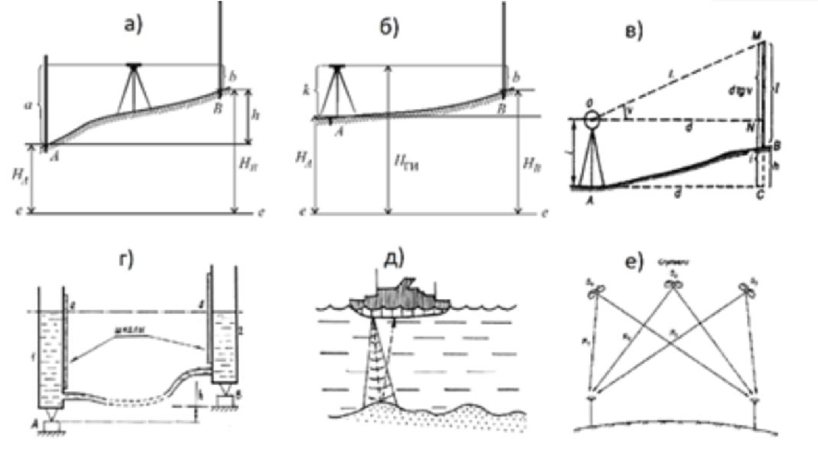

* а)

+ б)

* в)
* г)
* д)
* е)

* 1. Где изображен способ нивелирования: «спутниковое нивелирование»

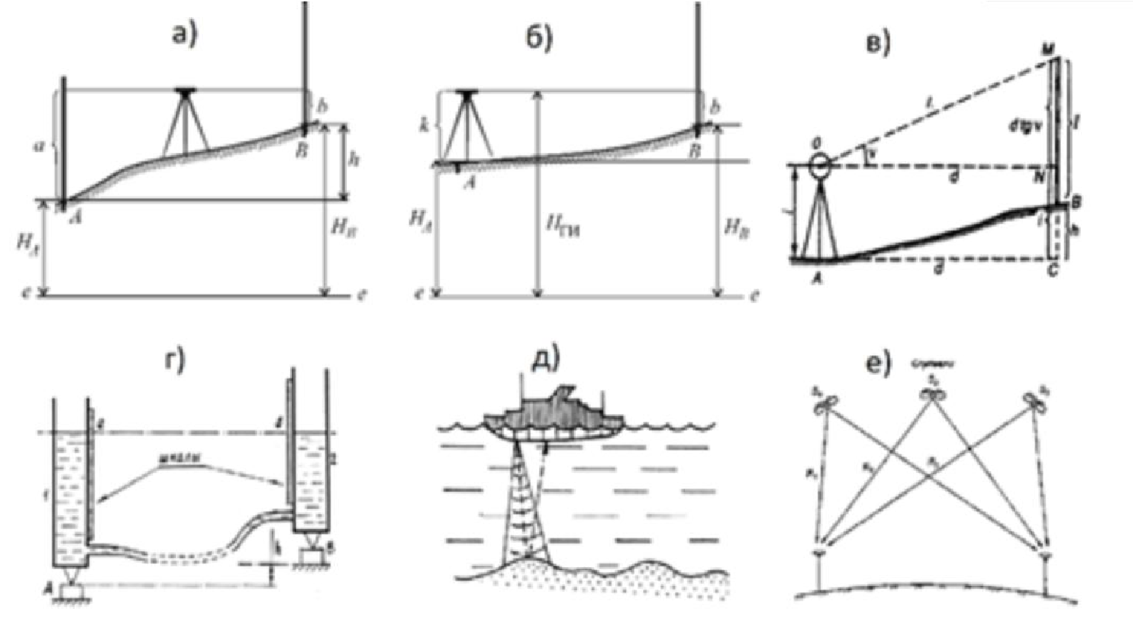

* а)
* б)
* в)
* г)
* д)

+ е)

* 1. Где точка начала отсчета по оси абсцисс (ось X), по широте?

+ экватор

* истинный меридиан
* нулевой (осевой) меридиан
* магнитный меридиан

* 1. Где точка начала отсчета по оси ординат (ось Y), по долготе?
* экватор
* истинный меридиан

+ нулевой (осевой) меридиан

* магнитный меридиан

* 1. Географической широтой называется:
* угол между северным направлением осевого меридиана или линии ему параллельной и заданным направлением

+ угол, образованный нормалью к поверхности эллипсоида, проходящей через данную точку, и плоскостью экватора

* угол между северным направлением магнитного меридиана или линии ему параллельной и заданным направлением
* двугранный угол, образованный плоскостями начального (гринвичского) геодезического меридиана и геодезического меридиана данной точки
  1. Единицы измерения географических координат?
* километры

+ градусы, минуты, секунды

* промилле
* проценты

7. Чему равен горизонтальный угол β, измеренный теодолитом, образованный между точками BAC, если отсчет на точке B=100°40', отсчет на точке C=150°10'

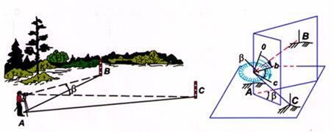

* 250°50'
* 310°30'
* 49°70'

+ 49°30'

8. Чему равен горизонтальный угол β, измеренный теодолитом, образованный между точками BAC, если отсчет на точке B=320°40', отсчет на точке C=50°10'



+ 89°30'

* 270°30'
* 250°50'
* 89°70'

9. Чему равен уклон v линии АВ, если горизонтальное проложение S=100м, а разница высот точек h=5м?

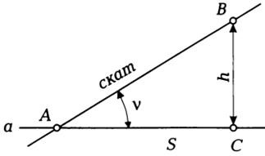

* 5‰
* 0,5%

+ 50‰

* 50%

10. Что такое угловая невязка в измеряемом многоугольнике?

* разница между теоретической суммой углов и суммой измеренных углов
* разница между теоретической суммой углов и произведением измеренных углов
* разница между произведением измеренных углов и теоретической суммой углов

+ разница между суммой измеренных углов и теоретической суммой углов

11. Чему равна угловая невязка в треугольнике, если в результате измерений углы равны: β1=60°30', β2=61°30', β3=62°30'

* (-4°30')

+ (4°30')

* (184°00')
* (-184°00')

1. Какой из этих инструментов предназначен для определения планового положения точек с высокой точностью (+/- 1мм)?

+ тахеометр

* оптический теодолит
* оптический нивелир
* цифровой нивелир
* ГНСС-приемник

1. Какой из этих инструментов предназначен для определения высотного положения точек с высокой точностью (+/- 1мм)?

+ оптический нивелир

* оптический теодолит
* цифровой теодолит
* ГНСС-приемник

14. Исключите материалы, которые НЕ являются результатом выполнения инженерно-геодезических изысканий

+ поэтажные планы зданий

* данные о ситуации местности
* данные о рельефе местности
* данные о существующих зданиях и сооружениях (наземных, подземных и надземных)

15. Исключите сервисы, которые НЕ относятся к геоинформационным

+ Доставка транспортной компанией

* 2ГИС
* Яндекс-карты
* Публичная кадастровая карта

16. С помощью чего осуществляется мониторинг деформаций инженерных сооружений

+ осадочных марок

* репера государственной геодезической сети
* пункта триангуляции
* деформационных швов

17. Какой из этих нормативных документов используется для выполнения топографической съемки тахеометром

* Справочник базовых цен на инженерные изыскания для строительства (цены приведены к базисному уровню на 01.01.2001 г.)

+ СП 317.1325800.2017 Инженерно-геодезические изыскания для строительства

* ГКИНП-09-32-80 Основные положения по аэрофотосъемке, выполняемой для создания и обновления топографических карт и планов
* ГКИНП (ОНТА)-02-262-02 Инструкция по развитию съемочного обоснования и съемке ситуации и рельефа с применением глобальных навигационных спутниковых систем ГЛОНАСС и GPS

18. Каким образом тахеометр определяет свое местоположение (станция тахеометра, точка С) с севера или юга относительно линии АВ?

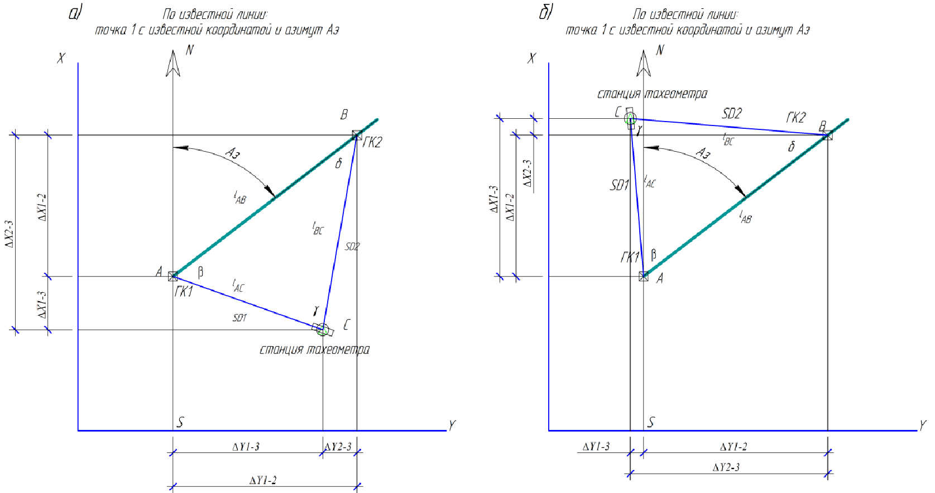

+ по изменению отсчетов по горизонтальному кругу

* по расстоянию до точек
* по встроенному компасу
* по изменению отсчетов по вертикальному кругу

1. Какова точность определения высотных отметок точек на расстоянии 100 метров при измерении с помощью тахеометра?

+ сантиметровая

* миллиметровая
* дециметровая
* микрометровая

1. Какова точность определения высотных отметок точек на расстоянии 100 метров при измерении с помощью нивелира?

+ миллиметровая

* сантиметровая
* дециметровая
* микрометровая

1. С помощью чего можно определить величину провисания провода ЛЭП?

+ тахеометра

* нивелира
* рулетки
* спутникового оборудования

22. Где взять информацию о координатах точек государственной геодезической сети для выполнения работ и составления технического отчета и дальнейшего его согласования?

+ В Росреестре

* В открытых источниках интернета
* В архивных данных подрядной организации
* На форуме геодезистов

23. Что относится к исполнительным геодезическим работам?

+ проверка соответствия результатов топографической съемки проектным решениям

* вынос границ участка землепользования
* любые работы, исполняемые геодезистами
* нивелирование профиля проектного положения трассы жд

24. Исключите геодезические работы, которые НЕ проводятся при строительстве мостов

+ наблюдение за деформациями моста

* разбивка проектных точек опор моста
* нивелирование профиля реки
* определение вертикальности опор моста

25. Исключите работы, в которые НЕ применяется спутниковое (ГНСС) оборудование

+ определение отметок каждого этажа при строительстве зданий

* топографическая съемка земельного участка
* определение границ участка землепользования
* создание опорных геодезических сетей

26. Целесообразное использование геодезического оборудования при топографической съемке в плотной застройке:

+ ГНСС оборудование для создания планово-высотного обоснования, тахеометр для топографической съемки

* все работы выполнять тахеометром
* все работы выполнять ГНСС оборудованием
* ГНСС оборудование для топографической съемки, тахеометр для создания планово-высотного обоснования

27. Целесообразное использование геодезического оборудования при топографической съемке на открытой местности (в поле):

+ все работы выполнять ГНСС оборудованием

* ГНСС оборудование для создания планово-высотного обоснования, тахеометр для топографической съемки
* все работы выполнять тахеометром
* ГНСС оборудование для топографической съемки, тахеометр для создания планово-высотного обоснования

28. Какие работы НЕ проводятся при текущем содержании объектов железнодорожного транспорта:

+ разбивка проекта трассы новой жд линии

* нивелирование профиля жд пути
* съемка кривых в плане
* наблюдение за деформациями ИССО

29. Исключите инструменты, которые НЕ используются в нивелирных работах на строительной площадке

+ лазерный дальномер

* оптический нивелир
* лазерный нивелир
* ротационный нивелир
* гидроуровень

30. Исключите работы, которые НЕ относятся к маркшейдерским

+ определение прогиба балок путепровода

* определение объемов горных выработок
* ориентирование линии при строительстве тоннелей
* определение глубины котлована

31. Какое из нижеперечисленных действий НЕ приведет к увеличению точности измерений?

+ проведение поверки инструмента

* проведение юстировки инструмента
* многократное измерение с последующим выведением среднего значения
* использование высокоточных методов измерений

32. Какой из этих методов измерений обладает большей точностью?

+ нивелирование из середины

* нивелирование вперед

33. Какие объекты НЕ относятся к особо опасным при проведении на них геодезических работ?

+ мосты большой протяженности, пролеты более чем 100 метров

* объекты использования атомной энергии
* линии электропередачи и иные объекты электросетевого хозяйства напряжением 330 киловольт и более
* подвесные канатные дороги

34. Исключите неверное утверждение: с помощью тахеометра можно определять

+ глубину залегания подземных коммуникаций

* расстояния
* горизонтальные углы
* вертикальные углы
* координаты точек
* площадь участка

35. Исключите неверное утверждение: с помощью нивелира можно определять

+ вертикальные углы

* расстояния
* горизонтальные углы
* высоты точек

36. Исключите неверное утверждение: с помощью дальномера (с датчиком наклона) можно определять

+ горизонтальные углы

* высоту здания
* площадь участка
* угол наклона поверхности
* расстояния

37. Исключите неверное утверждение: с помощью ГНСС оборудования с полевым контроллером можно определять

+ вертикальность здания

* координаты точек
* площадь участка
* нивелирование профиля

38. С помощью планиметра можно измерять на карте

+ площадь участка

* координаты точек
* высоты точек
* азимуты

39. Исключите неверное утверждение: с помощью программы Топокад можно создавать

+ моделировать деформационные процессы сооружений

* цифровую модель местности
* объемы земляных работ
* топографический план местности
* экспорт координат точек в тахеометр
* трассировать линейный объект

40. Аэрофотосъемка (в геодезии) – это

+ комплекс работ для получения топографических карт, планов и ЦММ с использованием материалов фотографирования местности с летательных аппаратов или из космоса

* комплекс работ для получения видеоматериалов местности с летательных аппаратов или из космоса
* комплекс работ, выполняемых с целью получения топографических карт или планов местности, а также получение топографической информации в другой форме

41. Исключите неверное утверждение: К камеральным работам относится

+ топографическая съемка участка

* отрисовка топографического плана
* уравнивание точек планово-высотного обоснования
* построение профиля трассы

42. Какие опорные геодезические сети НЕ существуют?

+ высоковольтные сети

* государственные (ГГС)
* сети сгущения (ГСС)
* съемочные сети
* специальные сети
* высотные сети (ГВС)

43. Что НЕ относится к пунктам высотной государственной геодезической сети

+ временный металлический столбик - грунтовый репер

* стенной репер
* нивелирная марка

44. Исключите неверное утверждение: эти способы разбивки (выноса в натуру) точек могут применяться на строительной площадке при строительстве зданий?

+ способ мнимых координат

* способ прямоугольных координат
* способ полярных координат
* способ угловой засечки
* створно - линейный способ
* способ линейной засечки

45. Какие геодезические работы проводятся в основной период строительства

+ вынос в натуру осей конструктивных элементов

* составление исполнительного генерального плана, специальных исполнительных инженерных планов, профилей, разрезов
* создание геодезической разбивочной основы
* сбор, анализ и обобщение материалов
* топографо-геодезические изыскания

46. Какие объекты строительства относятся к линейным?

+ железные дороги

* искусственные сооружения
* здания
* футбольное поле
* дамба

47. Чем отличаются классы нивелирования?

+ Точностью измерений

* Требованиями к опыту геодезиста
* Временем года измерений
* Протяженностью измерений

48. В каком случае необходимо прокладывать нивелирный ход на площадке строительства?

+ Когда нивелирование всей поверхности строительной площадки невозможно из одной станции

* Когда перепад высот точек поверхности строительной площадки не более 1м
* Когда стороны квадратов строительной сетки не более 50м
* Когда горизонтальные углы между измеряемыми точками более 90 градусов

49. Можно ли нивелировать поверхность из разных станций, привязавшись к разным относительным реперам?

+ Можно, если определено превышение между относительными реперами

* Можно, если известны отметки относительных реперов
* Можно, если определены отметки станций от разных

относительных реперов

50. Как определить отметку точки на крутом спуске, если длины рейки недостаточно для ее визирования?

+ Сделать необходимое количество промежуточных станций

* Рейку поднять выше руками
* Наклонить нивелир вниз относительно горизонта
* Снять нивелир со штатива и поставить его на землю

51. В чем заключаются технические недостатки цифрового нивелира?

+ Зависимость от электропитания

* Высокая стоимость устройства
* Высокая точность измерений прибора
* Сложность использования

52. В чем заключаются технические недостатки лазерного нивелира?

+ Невозможно использовать прибор при ярком освещении/ограничение дальности работы яркостью лазерного луча

* Низкая стоимость прибора
* Сложность использования

53. Где применяется вид геодезических работ «вынос точек в натуру (разбивка точек)»?

+ При определении границ участка землепользования

+ При разбивке кривой

+ При разбивке строительной сетки

+ При выносе проекта строительства здания в натуру

+ При закреплении точек оси трассы железной дороги

* При нивелировании профиля трассы

54. Расстояние от нивелира до рейки равно

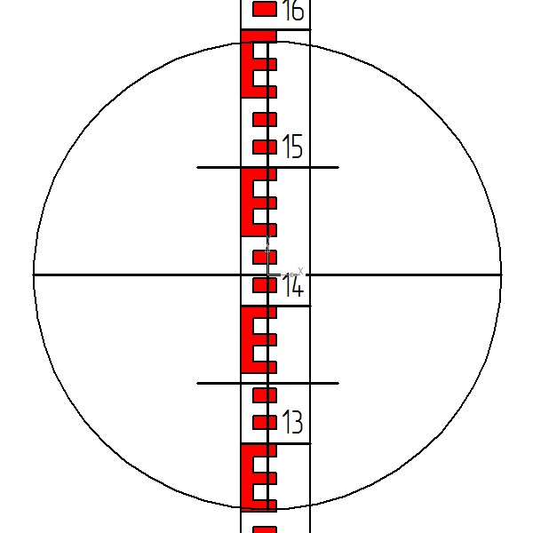

+ 15,7

* 16,21
* 14,42
* 15,0

55. Расстояние от нивелира до рейки равно

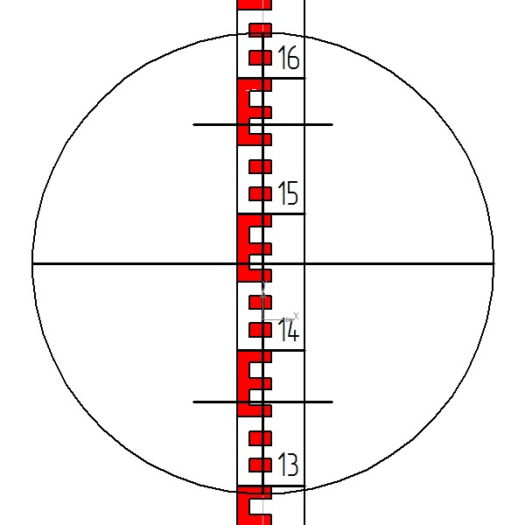

+ 20,5

* 20,9
* 21,9
* 19,5